**翻转校园“课堂评价”功能操作演示-学生版**

翻转校园“课堂评价”功能学生端:学生可在线上对课堂及老师进行评价，评价结果实时同步至管理员端，方便管理员对老师和学生进行管理。

**注：在使用“课堂评价”功能时，请学生检查“翻转校园”APP版本是否是最新版本，以便功能正常使用。**

1、学生进入“课程”页面后，点击需要进行评价的课程进入课程详情页，选择**“课堂评价”**进行评价。注：学生需在课节开始后进行评价。

****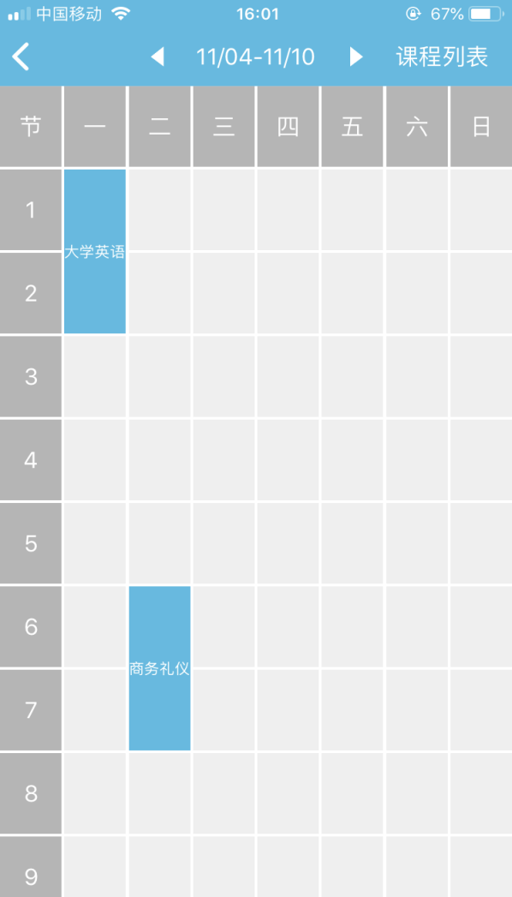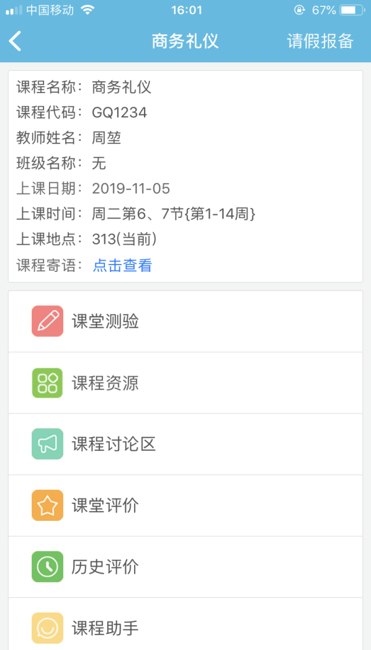

图片-1 图片-2

2、点击“开始评价”，将问卷填写完整，点击“提交”进入图片-5。

****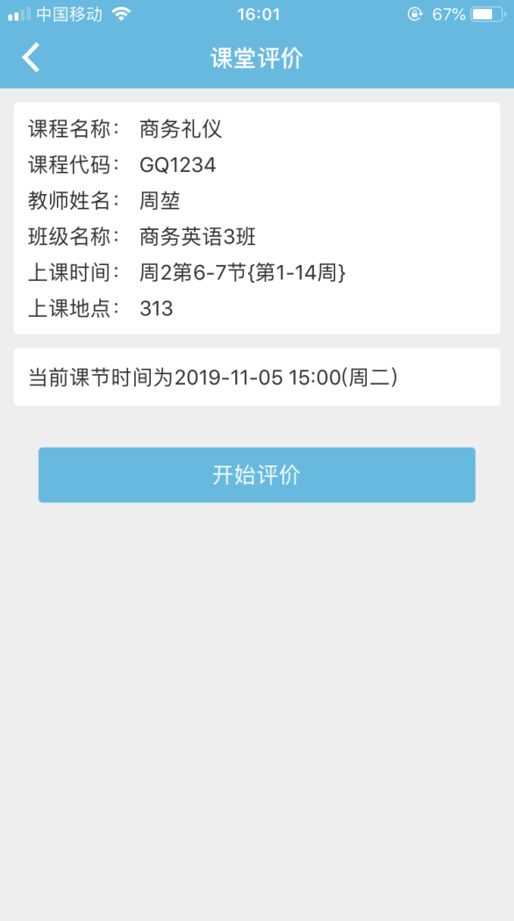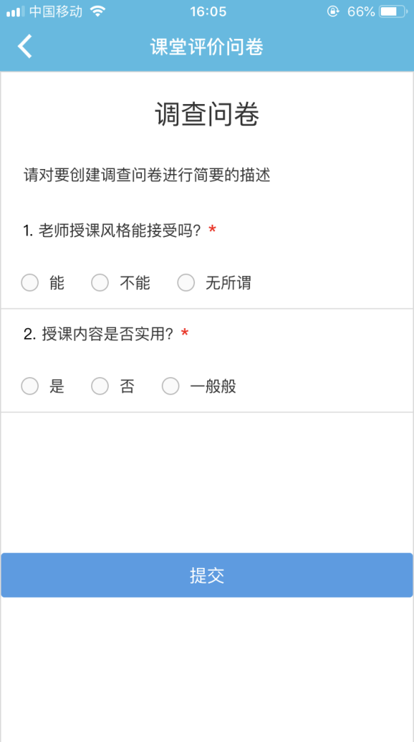

图片-3 图片-4

点击“查看问卷”，可查看填写的问卷。将评价详情填写完成后，点击“提交”即可完成课堂评价。若信息填写有误，可在有效时间内删除该评价，并重新填写相关信息，超过时间将无法删除。注：有效时间是指学校设置的有效评价时间。

****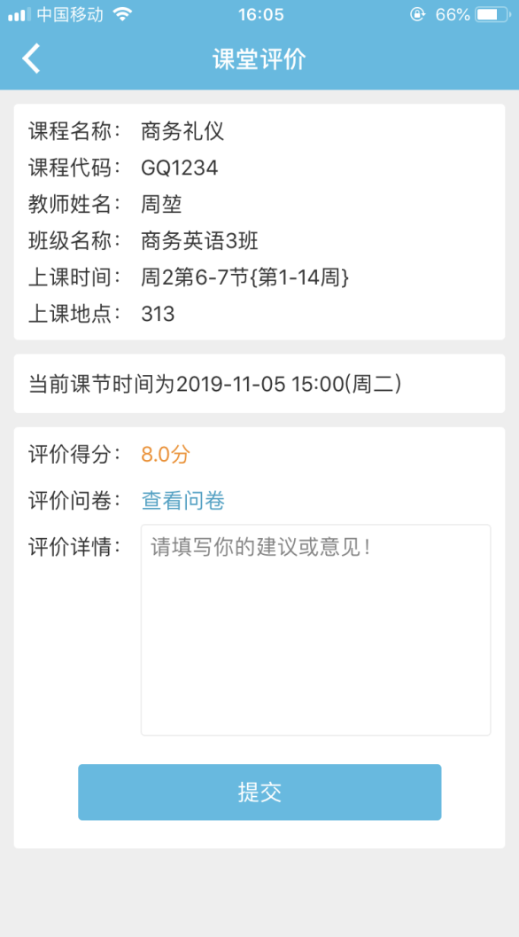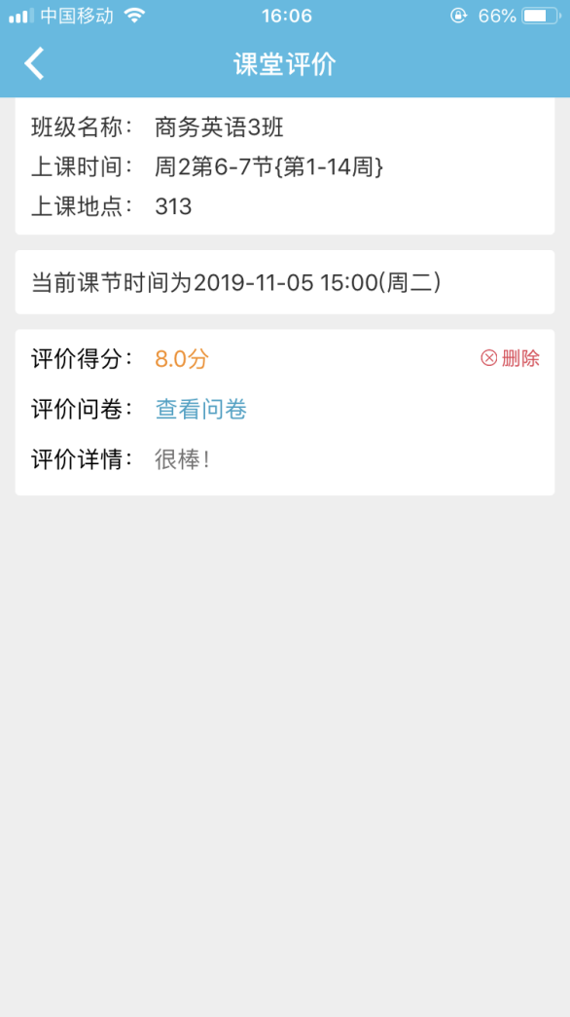

图片-5 图片-6

**如果您在使用过程中遇到问题，或您有任何想法与建议，请及时和我们联系**

**可联系时间：**早8:00-12:00，晚13:30-17:30

**客服电话：**400-007-0625

**客服QQ：**2915439927

**客服微信公众号：**翻转校园APP

**也可扫描下方二维码关注公众号，关注我们最新动态。**